Масленица: «обычаи и традиции»
Наши предки отмечали Масленицу, целую неделю: первые три дня носили название Узкая Масленица, а последние четыре дня – Широкая Масленица. В начале недели разрешалось заниматься хозяйством, а во время празднования Широкой Масленицы все дела нужно было отложить.
Понедельник «Встреча»
Первый день недели – это встреча Масленицы, по традиции, в этот день родители супруга отпускали невестку к ее матери и отцу. А вечером сами приходили к ним домой, Кроме того, в понедельник начинали готовить блины. Также в первый день Масленицы из соломы и старой одежды изготовляли чучело, которое насаживали на кол и возили на санях по округе.
Вторник «Заигрыши»
Это день розыгрышей, также во вторник девушки на выданье приглашали покататься на санях и поесть блинок всех желающих.
Среда «Лакомка»
По обычаям Масленицы в этот день теща приглашала зятя на блины.
Четверг «Разгул»
Начало Широкой Масленой в народе также называют Разгуляй, Власье, Перелом или Колодка. В этот период устраивались всевозможные гулянья: соревнования, хороводы и песнопенья, катания на лошадях, прыжки через костер, а также шумные застолья вечером.
Пятница «Тёщины вечерки».
На пятый день, по традициям Масленицы, теща приходила к зятю на блины, которые пекла его жена.
Суббота «Золовкины посиделки».
Молодые невестки приглашали домой своих золовок и вручали подарки на память всей родне супруга.
Воскресенье
«Прощёное воскресенье».
В последний день Масленой недели происходит заговенье перед Великим постом, также этот день принято называть Прощенное воскресенье. По обычаю праздника Масленицы все люди просили прощение друг у друга, а в ответ слышали: «Бог простит!».
Также в воскресенье сжигали чучело Масленицы – наши предки верили, что таким образом можно ускорить процесс прихода весны.

В старину делали кукол-обереги для дома: из ткани (тряпичная), бумаги, ниток (пряжи), лыка, пластиковых бутылочек и разных подручных материалов.

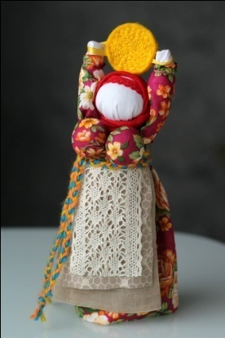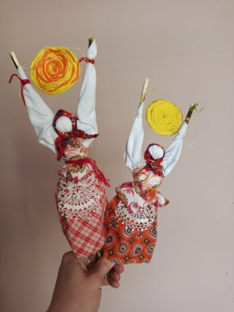
Тряпичные куклы - обереги

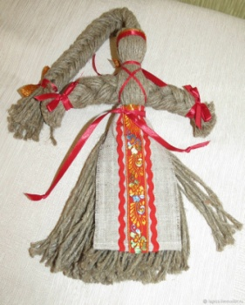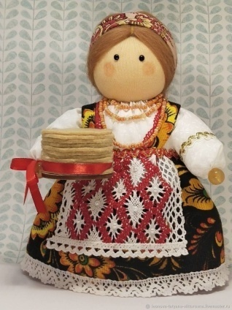
Куклы из пряжи.

«КУКЛА МАСЛЕНИЦА»
(кукла из ниток)
Сегодня я предлагаю вам изготовить чудесные куколки Масленицы из остатков пряжи вместе с вашими детьми, Куклы не только привнесут в ваш дом ощущение праздника Масленицы, но и особую атмосферу единения в семье, их называют берегинями!

Пошаговый мастер-класс

по изготовлению куклы
Итак, для создания куколки потребуется:
- пряжа средней толщины (подойдет полушерстяная, акрил, хлопок);
- предмет для намотки, например, кусок картона или книга;
- ножницы;
- ленты, бусины, вышивка по усмотрению.
Шаги выполнения:
- На основу картона (книги) наматываются нитки необходимой толщины.
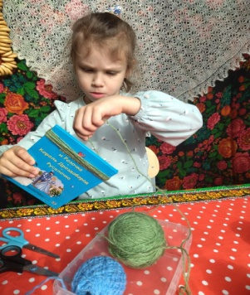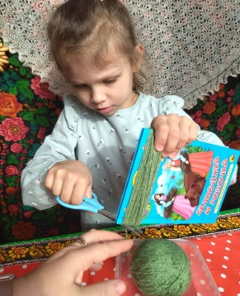
- Пучок снимаем с книги, складываем пополам и в верхней части перевязываем нитью, чтобы будущая голова не «распадалась»

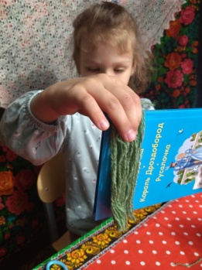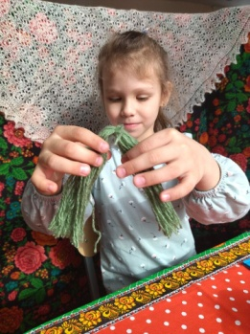
- Разрезаем низ ножницами (там, где будет юбочка).
- Формируем головку нужной величины, отделяем её нитью от туловища.
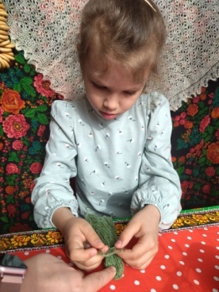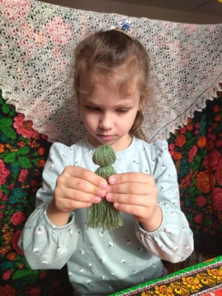
- Для ручек на основу так же, как и для туловища, наматываем пряжу, но с меньшими оборотами. Из получившегося пучка можно сплети косичку или оставить рукава пышными. Закрепляем кончики ручек.
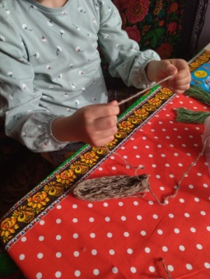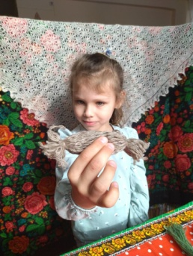
- Далее туловище делим на две равные части, между ними вставляем ручки.
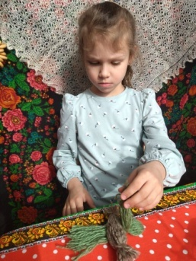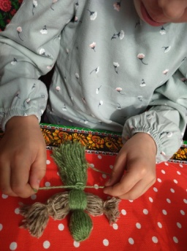
- Под ручками туловище крепко перевязываем еще одной нитью.
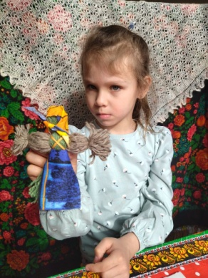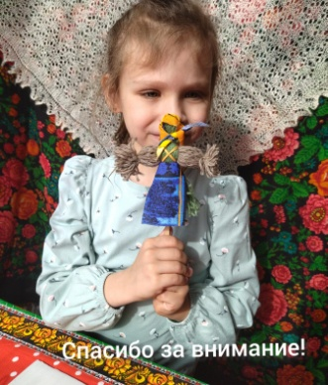
- Куклу можно оставить как есть, а можно смастерить сарафан и косынку.

МАСТЕР - КЛАСС

«КУКЛА МАСЛЕНИЦА»
(кукла из ниток)

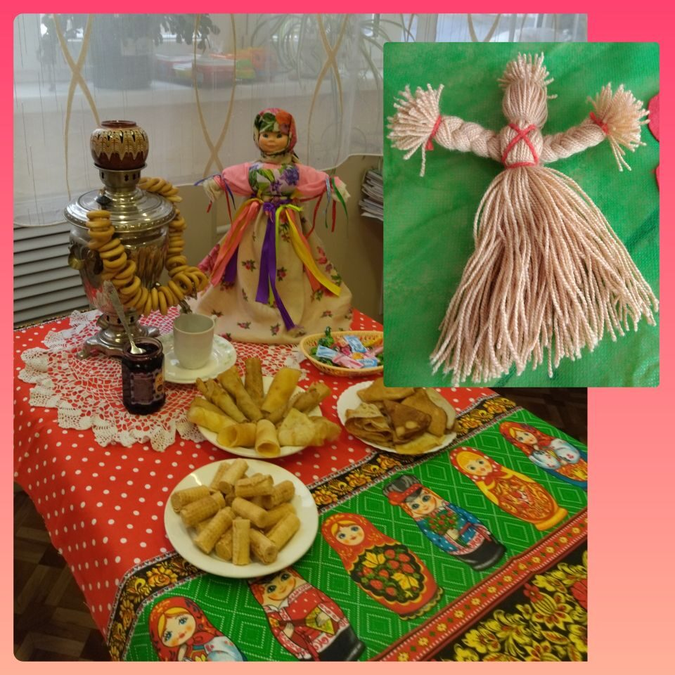

Воспитатель I кв.кат.
Литвишко М.Н.
МДОАУ «ЦРР Д/с №113»
г.Орска

